### 实验三 触发器逻辑功能测试

姓名 孔天欣 班级 计科1802 学号 20188068 班级序号 35

台号 - 日期 2020-06-22 实验成绩

一、实验目的

1．熟悉并掌握SR锁存器的构成，D触发器、JK触发器工作原理以及测试方法。

2．学会正确使用触发器集成芯片。

3．了解不同逻辑功能触发器相互转换的方法。

二、实验仪器

(1) 数字电子实验台，数字式双踪示波器。

(2) 器件：

|  |  |  |
| --- | --- | --- |
| 74LS00 | 二输入端四与非门 | 1 片 |
| 74LS74 | 双D触发器 | 1 片 |
| 74LS112 | 双 J－K触发器 | 1 片 |

**三、实验电路图**

设计出实验内容4的电路图，写出逻辑表达式的推导过程。

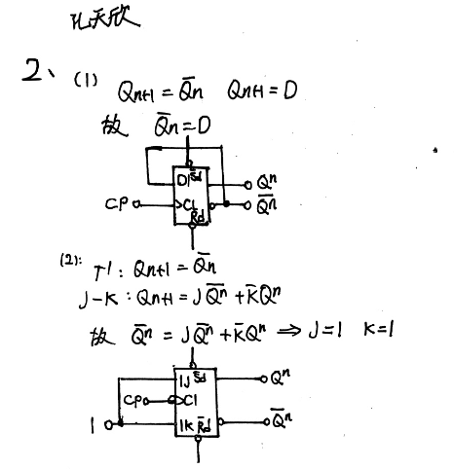

**四、预习内容**

1. 自拟实验内容3的实验步骤，写出逻辑表达式。

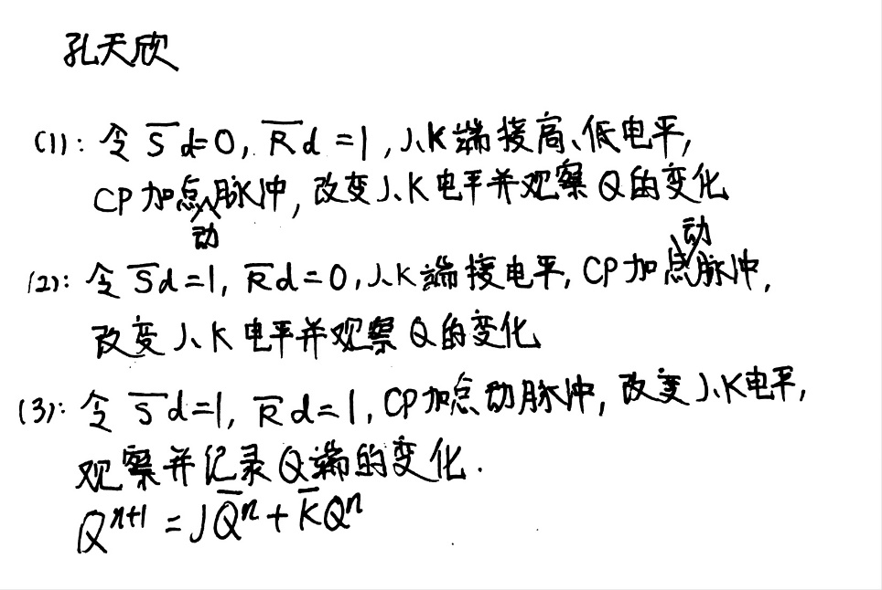

2. 自拟实验内容4的表格

3. 写出各类触发器的特性方程。

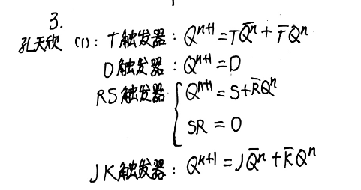

**五、实验原始数据记录及实验数据处理**

1．基本SR锁存器功能测试：

**表 1**

|  |  |  |  |  |
| --- | --- | --- | --- | --- |
|  |  |  |  | 逻辑功能 |
| 0 | 1 | 1 | 0 | 置1 |
| 1 | 1 | 1 | 0 | 维持 |
| 1 | 0 | 0 | 1 | 置0 |
| 1 | 1 | 0 | 1 | 维持 |

2．D触发器功能测试：

**表 2**

|  |  |  |  |  |
| --- | --- | --- | --- | --- |
|  | CP | D | Qn | Qn+1 |
| 0 1 | X | X | 0 | 1 |
| 1 | 1 |
| 1 0 | X | X | 0 | 0 |
| 1 | 0 |
| 1 1 |  | 0 | 0 | 0 |
| 1 | 0 |
| 1 1 |  | 1 | 0 | 1 |
| 1 | 1 |

3. J—K触发器功能测试：

**表3**

|  |  |  |  |  |  |
| --- | --- | --- | --- | --- | --- |
|  | CP | J | K | Q | Q n+1 |
| 0 1 | X | X | X | X | 1 |
| 1 0 | X | X | X | X | 0 |
| 1 1 |  | 0 | 0 | 0 | 0 |
| 1 1 |  | 0 | 0 | 1 | 1 |
| 1 1 |  | 0 | 1 | 0 | 0 |
| 1 1 |  | 0 | 1 | 1 | 0 |
| 1 1 |  | 1 | 0 | 0 | 1 |
| 1 1 |  | 1 | 0 | 1 | 1 |
| 1 1 |  | 1 | 1 | 0 | 1 |
| 1 1 |  | 1 | 1 | 1 | 0 |

**CP端及Q端波形：**

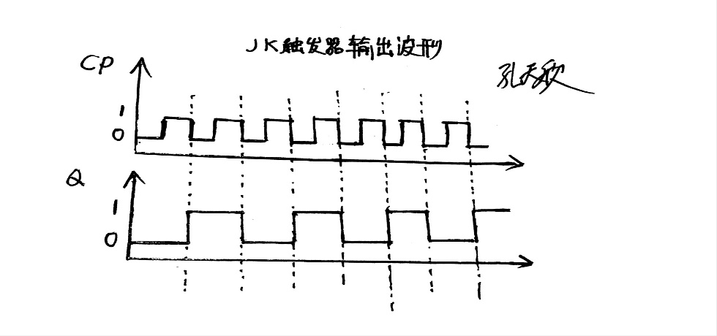

**4.** 触发器功能转换：

**表4 将D触发器转换成 T’触发器**

|  |  |  |  |
| --- | --- | --- | --- |
|  | CP | Qn | Qn+1 |
| 1 1 |  | 0 | 1 |
| 1 | 0 |

**表5 J—K触发器转换成 T’触发器**

|  |  |  |  |  |  |
| --- | --- | --- | --- | --- | --- |
|  | CP | J | K | Q | Q n+1 |
| 1 1 |  | 1 | 1 | 0 | 1 |
| 1 1 |  | 1 | 1 | 1 | 0 |

**六、误差分析及实验结论**

思考题：同步和异步的区别？

答：异步和同步的区别在于同步是指触发器在受到激励信号激励时，输出还要与时钟信号保持一致，即在时钟信号上升沿或下降沿的作用下置零或置位。而异步就是指触发器输出不必与时钟信号一致，只要有激励信号的上升沿或者下降沿的激励，那么它就会置零或者置位。其实就是是否受时钟信号约束的区别。

实验结论：

通过本次实验，对各类触发器进行了功能测试，不同触发器具有对应的功能。

RS锁存器输出状态受输入信号控制，如果无信号作用，将保持输出状态不变。其中是置0端，是置1端，若两者同时为1，则维持状态。

D触发器的次态取决于触发前D端的状态，具有置0、置1两种功能。边沿D触发器只有当时钟处于上升沿时，才会引起输出的变化。

JK触发器在为0时，为1时，次态恒为0，为0时，为1时，次态恒为1，和皆为1时，其次态取决于CP,J,K。CP处于下降沿时，当J=1,K=0，次态置1，J=0,K=1时，次态置0，J=1,K=1时，次态翻转，J,K都为0时，维持不变。

同时，不同触发器之间可以通过特征方程得出转换逻辑，然后改变门电路或改变接线方式实现相互的转换。

实验截图：

